EMBARGO MARTEDÌ 14 APRILE ORE 8.30

RIVIERA 73, L’ELEGANZA DELLE ORIGINI

Nel 2026, Baume & Mercier arricchisce la sua collezione iconica con Riviera 73, una nuova serie composta da tre inediti modelli da 39 mm, animati da un movimento al quarzo, che celebra l’estetica originale del primo orologio Riviera presentato nel 1973. Fedele allo spirito della collezione, il Riviera 73 si contraddistingue per il design raffinato, la nitidezza del quadrante e l’armonia delle proporzioni: un segnatempo che unisce tradizione e ricercatezza contemporanea.

* * * * *

Una visione contemporanea dell’eleganza Riviera

Con il Riviera 73, Baume & Mercier reinterpreta l’estetica della prima generazione del Riviera introdotta nel 1973. Sin dal debutto, questo modello si contraddistingue per una silhouette singolare e un approccio al design che coniuga modernità ed eleganza. La cassa dodecagonale, elemento distintivo della collezione, introduce una geometria audace nell’orologeria dell’epoca, mentre le proporzioni equilibrate e la sobrietà delle linee esprimono uno stile inconfondibile e senza tempo. Il Riviera 73 ripropone la linea stilistica della collezione e ne reinterpreta i codici in modo contemporaneo, pur restando fedele allo spirito originario.

I modelli Riviera 73 M0A10844, M0A10845 e M0A10846, caratterizzati da un diametro di 39 mm, sono animati da un movimento al quarzo e presentano una cassa sottile di 7,7 mm, che esalta l’armonia delle proporzioni e l’eleganza della silhouette. Quest’ultima è ulteriormente valorizzata dalla lunetta dodecagonale, priva di viti a vista, e dalla generosa apertura del quadrante. Sul fondello, ogni modello presenta l’incisione “73”, accompagnata da righe verticali che evocano il ponte di un’imbarcazione, e da un carattere tipografico ispirato agli anni ‘70, un elemento discreto che richiama le origini della collezione.


Riviera 73 M0A10846
La saga della collezione Riviera

Creata nel 1973, la collezione Riviera si contraddistingue per l’audacia e lo stile innovativo, proponendo i primi orologi sporty-chic in acciaio. Una collezione memorabile fin dall’inizio grazie alla cassa dodecagonale e al bracciale in metallo a maglia piatta, elementi che affermano un’identità orologiera originale e immediatamente riconoscibile. La prima generazione nasce con movimento al quarzo, per poi essere rapidamente declinata anche in versione automatica, esprimendo sin da subito l’attenzione al design e alla tecnica.

La seconda generazione, presentatanel 1980, introduce versioni bicolore e segna la prima apparizione del nome Riviera sul quadrante. Nel 1983, la collezione è animata daun movimento al quarzo ultra-sottile di 2,5 mm e introduce complicazioni inedite, come la lancetta rattrapante, il calendario perpetuo e il doppio fuso orario. La terza generazione, introdotta nel 1985, si caratterizza per la cassa e il bracciale dagli angoli smussati, gioca con superfici lucide e satinate e integra una corona miniaturizzata per una maggiore impermeabilità. La quarta generazione, presentata nel 2004, propone due varianti: una classica e una più sportiva, riconoscibile dalla lunetta munita di quattro viti.

Nel 2021, la quinta generazione riafferma la modernità del Riviera con modelli femminili da 36 mm e modelli maschili da 42 mm, alcuni dotati del movimento Baumatic, altri animati da un movimento automatico e con un quadrante che presenta un motivo a onde. La collezione si arricchisce successivamente di creazioni da 39 mm in versione automatica e Baumatic, oltre a segnatempo femminili da 33 mm dotati di movimenti automatici e al quarzo. Infine, nel 2025, la collezione si completa con cronografi da 41 mm, confermando l’accuratezza e lo stile unico del Riviera.

Oggi il modello Riviera 73 si inserisce in questa tradizione proponendo una nuova espressione del design Riviera, ispirata ai codici estetici della prima generazione.

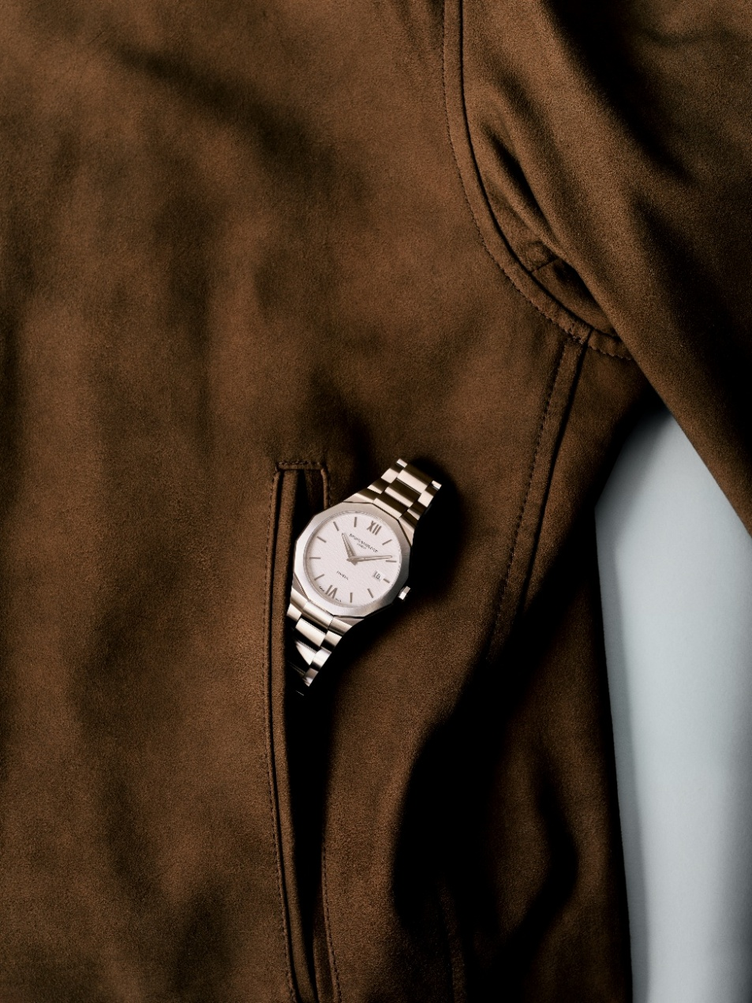
Riviera 73 M0A10845
RIVIERA 73 M0A10844: il carattere complementare del blu e dell’acciaio

Disponibile da settembre 2026

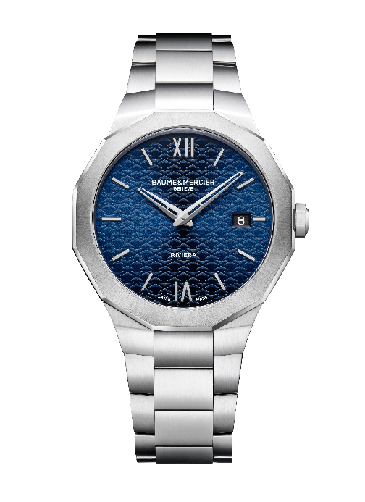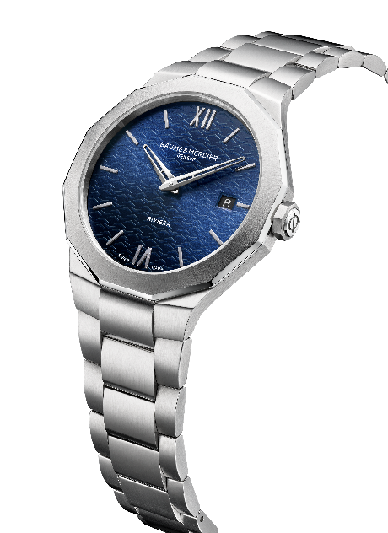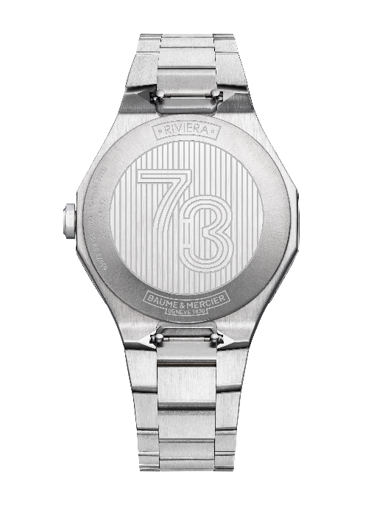

                - Movimento
Quarzo (ETA F06.115)
Autonomia: 5 anni
                - Funzioni
Ore, minuti, data
                - Cassa
Dodecagonale
Dimensioni: 39 mm
Spessore: 7,7 mm
Cassa in acciaio inossidabile lucido e satinato
Vetro zaffiro antiriflesso resistente ai graffi
Lunetta in acciaio inossidabile lucido e satinato con finitura soleil
Corona ottagonale in acciaio inossidabile con logo Phi
Fondello pieno rotondo con incisione speciale “73” (possibilità di incisione)
              - Quadrante
Quadrante satinato con finitura soleil blu e motivo a onde
Numeri romani e indici rodiati rivettati
Lancette delle ore e dei minuti traforate rodiate
Datario a ore 3
              - Cinturino
Bracciale integrato in acciaio inossidabile a tre file, con finitura lucida e satinata
Sistema di barrette intercambiabili che consente di sostituire il cinturino senza l’uso di strumenti
              - Fibbia
Tripla fibbia pieghevole in acciaio inossidabile lucido e satinato con pulsanti di sicurezza
              - Impermeabilità
5 ATM (circa 50 m)

RIVIERA 73 M0A10845: l’armonia e la luminosità

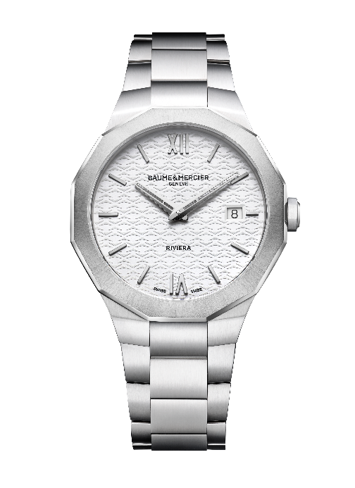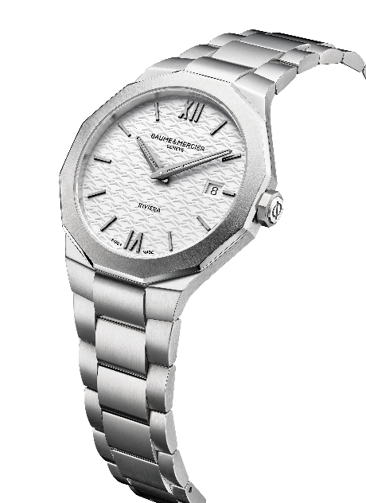

                - Movimento
Quarzo (ETA F06.115)
Autonomia: 5 anni
                - Funzioni
Ore, minuti, data
                - Cassa
Dodecagonale
Dimensioni: 39 mm
Spessore: 7,7 mm
Cassa in acciaio inossidabile lucido e satinato
Vetro zaffiro antiriflesso resistente ai graffi
Lunetta in acciaio inossidabile lucido e satinato con finitura soleil
Corona ottagonale in acciaio inossidabile con logo Phi
Fondello pieno rotondo con incisione speciale “73” (possibilità di incisione)
              - Quadrante
Quadrante opalino bianco e motivo a onde
Numeri romani e indici rivettati in rutenio
Lancette delle ore e dei minuti in rutenio
Datario a ore 3
              - Cinturino
Bracciale integrato in acciaio inossidabile a tre file, con finitura lucida e satinata
Sistema di barrette intercambiabili che consente di sostituire il cinturino senza l’uso di strumenti
              - Fibbia
Tripla fibbia pieghevole in acciaio inossidabile lucido e satinato con pulsanti di sicurezza
              - Impermeabilità
5 ATM (circa 50 m)

RIVIERA 73 M0A10846: un’ode alla materia e al colore

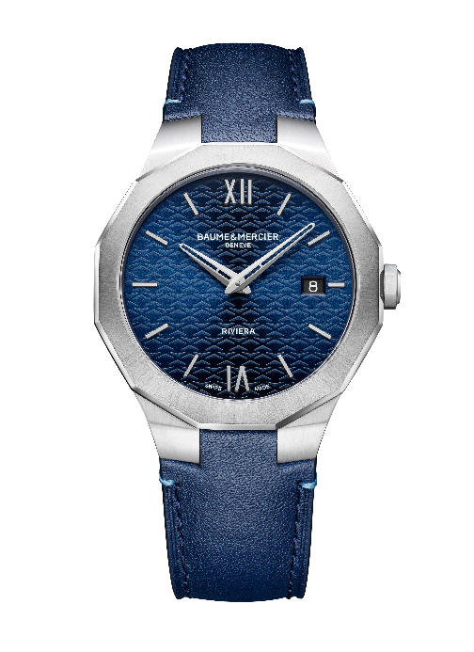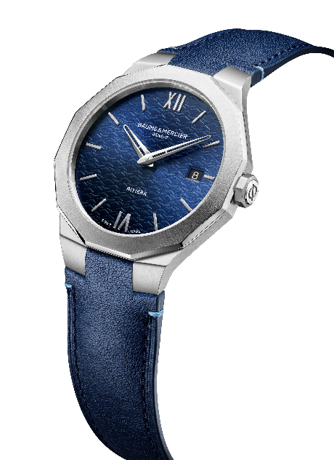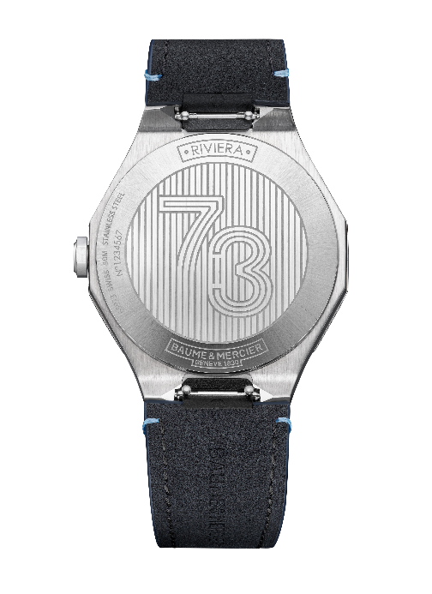

                - Movimento
Quarzo (ETA F06.115)
Autonomia: 5 anni
                - Funzioni
ore, minuti, data
                - Cassa
Dodecagonale
Dimensioni: 39 mm
Spessore: 7,7 mm
Cassa in acciaio inossidabile lucido e satinato
Vetro zaffiro antiriflesso resistente ai graffi
Lunetta in acciaio inossidabile lucido e satinato con finitura soleil
Corona ottagonale in acciaio inossidabile con logo Phi
Fondello pieno rotondo con incisione speciale “73” (possibilità di incisione)
              - Quadrante
Quadrante satinato con finitura soleil blu e motivo a onde
Numeri romani e indici rodiati rivettati
Lancette delle ore e dei minuti traforate rodiate
Datario a ore 3
              - Cinturino
Cinturino in pelle di vitello blu scuro con impunture a contrasto di colore azzurro
Sistema di barrette intercambiabili che consente di sostituire il cinturino senza l’uso di strumenti
              - Fibbia
Fibbia ad ardiglione in acciaio inossidabile lucido-satinato
              - Impermeabilità
5 ATM (circa 50 m)

Più che un orologio, il Riviera è un’icona di stile e savoir-faire orologiero. Con il modello Riviera 73,
Baume & Mercier propone una lettura contemporanea e raffinata della tradizione: un segnatempo dalle linee pure, con proporzioni equilibrate e un design armonioso, che coniuga eleganza e raffinatezza. Ogni dettaglio riflette la padronanza assoluta del design, proponendo un orologio che si inserisce in modo naturale nella storia della collezione.

